中國文化大學114年度高等教育深耕計畫
各子計畫項目成果報告
計畫名稱 | A2-3博物館美感教育- 2025博物館影片徵件比賽
執行單位 | 博物館 | 計畫執行人 | 江雯娟
計畫概要 | - 活動宗旨  - 鼓勵校內師生認識並運用本館豐厚館藏。  - 讓藝術走入生活，推動全校美感教育。  - 提升藝術參與風氣，並培養藝術審美能力。  2.目標：  本館不僅歡迎民眾參觀，更期望校內教職員生認識本館豐厚館藏，除了讓校園藝術化，也讓藝術走入生活，推動全校美感教育。  影片徵件比賽是希望藉由同學的視角拍攝短視頻，吸引同儕走進博物館，親近館藏文物，認識藝術品，認識美的事物，培養人文氣息。  3.核心策略：  鼔勵師生走入博物館、親近博物館、認識博物館  4.執行重點：  主辦單位：博物館  活動日期：114年9月15日至11月30日  活動地點：中國文化大學校園  主題：「華岡博物館」  製作影片：內容呈現方式不拘  影片長度以180秒(3分鐘)為限。  特優1名，獎金每名新臺幣 10,000元  優選2名，獎金每名新臺幣 5,000元  入選5名，獎金每名新臺幣 2,000元  5.預期成效：10人參與影片拍攝。
執行作法與成效  (需檢附活動照片或圖表) | 成效：影片收件共收有藝術學院、文學院、新傳學院、外語學院、教育學院和社科院等6個學院，哲學、日文、資傳、戲劇 美術系碩、音樂碩、心輔系和國發所博班等9學系所，合計12件。  亮點：6個學院9個學系所  檢討：  - 帶領學生從不同角度認識館藏：透過引導讓他們更容易發現文物的細節和背後的故事。  精進與總結：  - 將上傳此次影片徵件比賽的特優及優選共三支重點作品至 YouTube，供眾分享這次的精彩成果。  - 影像創作深化美感體驗：藉由同學的鏡頭觀看文物，提升對館藏細節與文化脈絡的感知。  - 影片連結館藏與校園生活：運用校園場景、訪談經驗，讓華岡博物館館藏在師生日常中更具意義。
   | 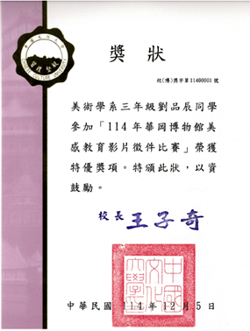
  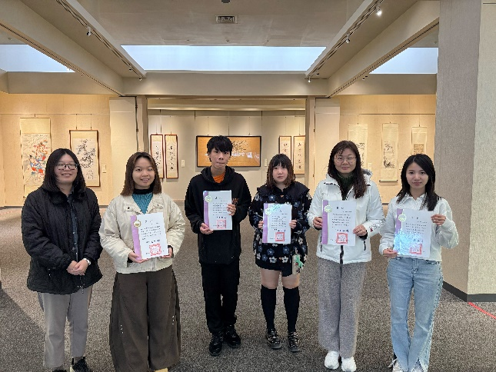 | 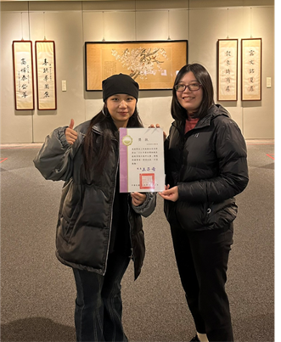
  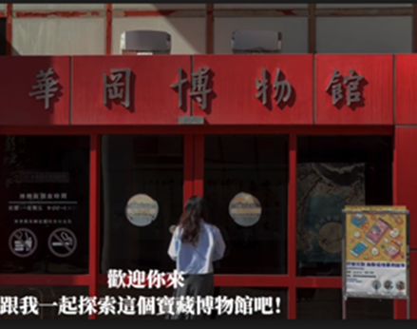 | 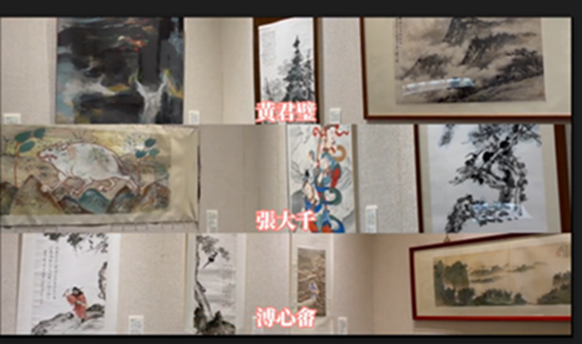
  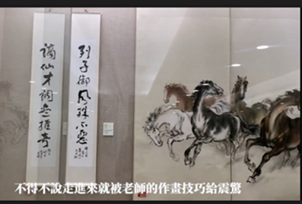 | 